Tyczki spiralne do pomidorów 110 cm a uprawa warzyw
Dlaczego warto zwrócić uwagę na tyczki spiralne do pomidorów 110 cm? Zachęcamy do przeczytania o tym w naszym artykule.

Gdzie kupić tyczki spiralne do pomidorów 110 cm?
Gdzie kupić akcesoria do hodowli pomidorów i innych warzyw w ogrodowych czy tez przydomowych szklarniach? Tyczki spiralne do pomidorów 110 cm i wiele innych produktów z pewnością ułatwią uprawę!

Hodowla pomidorów w domowej szklarni

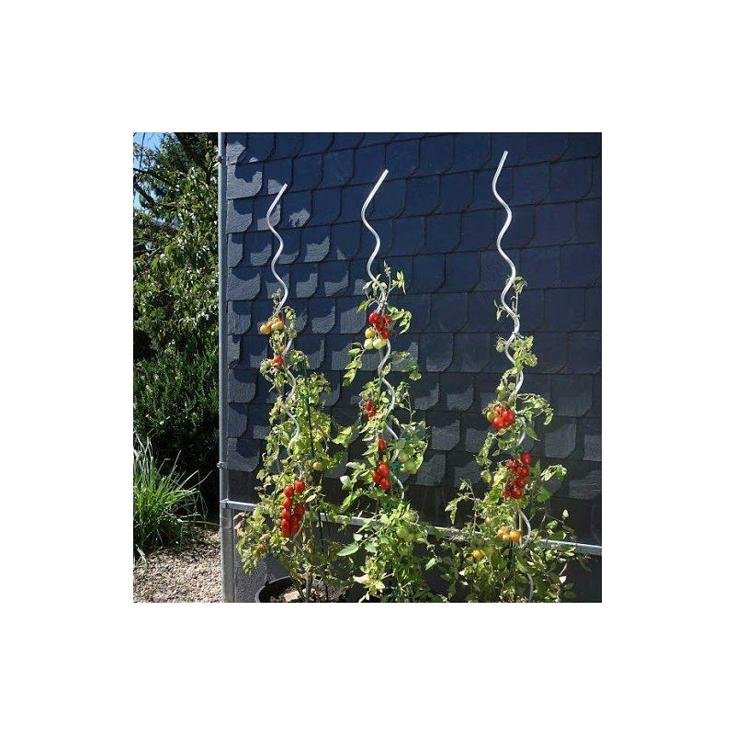
Jeżeli chcesz hodować pomidory w swojej szklarni z pewnością musisz wiedzieć, iż pomidory są to warzywa ciepłolubne, które rozwijają się w temperaturze od 18 do 27 stopni Celsjusza. Takie odmiany pomidorów jak na przykład pomidorki koktajlowe i możesz uprawiać na balkonie a nawet w domu. Niemniej jednak jeżeli chcesz uzyskać naprawdę duży plon z pewnością sprawdzą się szklarnie. Pamietajmy o odpowiednio naworzonej glebie, urzymaniu temperatury oraz o takich produktach jak tyczki spiralne do pomidorów 110 cm. To niebędnik, dzięki któremu warzywa będą rozwijać się poprawnie.
Tyczki spiralne do pomidorów 110 cm z oferty Sklepu ATK
W Sklepie ATK znajdziemy nie tylko szklarnie balkonowe czy też większe konstrukcje szklarniowe, które sprawdzą się w ogrodach czy na działkach lub polach. ATK oferuje także tyczki spiralne do pomidorów 110 cm i inne dodatki do uprawy pomidorów i nie tylko!

